Séances 3 et 4 : De l’alternatif au continu 2 heures

Sur un des systèmes présents dans votre atelier, vous allez étudier les caractéristiques électriques d’un convertisseur AC/DC, afin de diagnostiquer d’éventuels problèmes de signaux.

- Reconnaissance du matériel

  - Indiquer le nom du système sur lequel vous travaillez :
…………………………………………………………………

  - En vous aidant du dossier technique du système et des schémas électriques, indiquez le repère et les caractéristiques de l’alimentation redressée présente dans le système :

Repère : …………………………………………………………………

Caractéristiques électriques (tension d’entrée, tension de sortie, puissance, …)
…………………………………………………………………………………………………
…………………………………………………………………………………………………

  - Sur le schéma, le symbole de l’alimentation n’est pas forcement le symbole normalisé.

Rappelez le nom des différents convertisseurs représentés ci-dessous

Choisissez parmi ces symboles, celui qui représente une alimentation redressée :

……………………………… ……………………………..
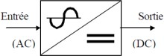
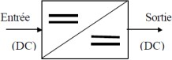

◻ ◻

……………………………… ……………………………..
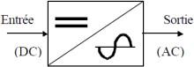
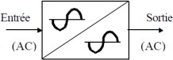

◻ ◻

  - A partir du schéma interne d’une alimentation redressée ci-dessous, mettre les mots suivants au bon endroit :

Pont de diodes, Transformateur, Condensateur de filtrage, Tension alternative, Tension continue
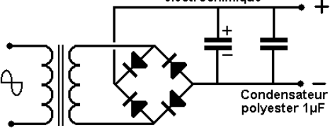
…………………………
…………………………
…………………………
…………………………

…………………………

  - En vous aidant du schéma électrique du système, indiquez le repère et le nom des appareils de protection à enclencher pour mettre l’alimentation redressée sous tension :

Repère | Désignation

- Relevés de tension

  - Mettre l’alimentation redressée sous tension

  - Proposer un dessin de l’appareil de mesure et de la partie du schéma utile à la mesure

  - Mesurer les tensions en amont et en aval de l’alimentation redressée
Uprimaire =………………………………………………………………………………… Usecondaire =………………………………………………………………………………

  - Comparez vos résultats avec les caractéristiques électriques de l’alimentation redressée
…………………………………………………………………………………………………
…………………………………………………………………………………………………
…………………………………………………………………………………………………

- Relevés du signal en amont de l’alimentation

Pour visualiser la transformation d’un signal alternatif en signal continu grâce à l’alimentation redressée, vous allez relever l’allure du signal en amont en en aval de cette alimentation, grâce à un oscilloscope.

- Relever le signal en amont de l’alimentation redressée, et indiquer les réglages de l’appareil

Réglage de l’oscilloscope :  Base de temps :  Calibre de V : | U_{amont} en fonction du temps

- Sur le signal, indiquer par un point rouge la valeur max U_{max}, et repasser en vert la période du signal T

- Quel est le nom de ce type de signal :

…………………………………………………………………………………………………

- Interprétation des résultats

- Déduire, grâce au calibre, la valeur max U_{max} :

…………………………………………………………………………………………………

- Calculer la valeur efficace U_{eff} de ce signal : (rappel : U_{eff} = U_{max} / √2)

…………………………………………………………………………………………………

- En déduire, grâce au calibre, la période T :

…………………………………………………………………………………………………

- Calculer la fréquence f de ce signal : (rappel : f = 1 / T)

…………………………………………………………………………………………………

- Relevés du signal en aval de l’alimentation

- Relever le signal en aval de l’alimentation redressée, et indiquer les réglages de l’appareil

Réglage de l’oscilloscope :  Calibre de V : | U_{aval} en fonction du temps

- Quel est le nom de ce type de signal : ……………………………………………………….

- Conclusion

- Quel est le rôle d’une alimentation redressée ?

…………………………………………………………………………………………………

- Quel est l’élément électronique principal d’une alimentation redressée ?

…………………………………………………………………………………………………

- Les informations techniques sont-elles similaires aux résultats relevés ?

…………………………………………………………………………………………………

